PROPOSAL TUGAS AKHIR

APLIKASI JARINGAN SENSOR NIRKABEL UNTUK PENGUKURAN PERGERAKAN TANAH MENGGUNAKAN SENSOR PERCEPATAN 3 SUMBU PADA DAERAH RAWAN LONGSOR



Oleh :
DWI KURNIAWAN
I1A006019

KEMENTERIAN PENDIDIKAN NASIONAL
UNIVERSITAS JENDERAL SOEDIRMAN
FAKULTAS SAINS DAN TEKNIK
PROGRAM STUDI TEKNIK ELEKTRO
PURWOKERTO
2013

KATA PENGANTAR

Jaringan Sensor Nirkabel (JSN) semakin berkembang karena sifatnya yang fleksibel dan portabel. Berbagai macam aplikasi dapat dipadukan dengan sistem komunikasi radio untuk membentuk Jaringan Sensor Nirkabel. JSN sangat tepat diaplikasikan di-Indonesia mengingat topografi Indonesia yang berupa kepulauan, daratanya beragam tipe seperti pegunungan, lembah, daratan landai dan sebagainya.
Dalam skripsi ini difokuskan pada aplikasi JSN untuk pengukuran pergerakan material tanah yang mana sangat bermanfaat pada pemantauan daerah rawan bencana longsor. Dengan adanya data pergerakan tanah yang terekam secara kontinyu, maka penanganan terhadap daerah rawan bencana akan lebih mudah. Begitu juga dengan upaya mitigasi bencananya.
Dalam penelitian ini pengukuran pergerakan tanah hanya memanfaatkan akselerometer yang tentunya masih memiliki banyak kelemahan dalam pengukuran. Akan tetapi aplikasi ini dapat memberi gambaran umum dalam perancangan sistem pemantauan bencana tanah longsor yang lebih komplek.
Akuisisi data pada sensor tentunya tak lepas dari adanya derau. Upaya penanganan derau pada akuisisi data sensor secara lengkap dibahas pada bab IV dalam sub bab Reduksi Error Pada Pengukuran dan Perhitungan. Pada bab IV juga dibahas sekilas mengenai analisis Quality Of Service (QOS) yang mencakup losses daya pada komunikasi nirkabel dan konsumsi daya sistem.
Meskipun telah berupaya dengan segenap daya dan upaya, penulis menyadari masih banyak kekurangan dan kekeliruan dalam penyusunan laporan ini sehingga kritik dan saran dari semua pihak sangat diharapkan.
Penulis berharap semoga penulisan laporan ini dapat bermanfaat bagi penulis sendiri serta kalangan civitas akademika dan para pembaca secara keseluruhan.

Purbalingga, Agustus 2013

Penulis

DAFTAR ISI

PROPOSAL TUGAS AKHIR i
KATA PENGANTAR ii
DAFTAR ISI iv
PENDAHULUAN 1
I.1 Latar Belakang 1
I.2 Perumusan Masalah 3
I.3 Batasan Masalah 4
I.4 Tujuan 4
I.5 Manfaat 5
TINJAUAN PUSTAKA 6
II.1 Longsor 6
II.1.1 Jenis - jenis longsor 6
II.1.2 Faktor Penyebab Tanah Longsor 10
II.2 Integrasi Numerik 15
II.2.1 Integrasi data diskret 17
II.3 Jaringan Sensor Nirkabel ( Wireless Sensor Network ) 17
II.3.1 Arsitektur Jaringan Sensor Nirkabel 18
II.3.2 Sensor Percepatan 3 Sumbu 20
a. Prinsip Kerja Akselerometer 20
b. Accelerometer H48C 22
c. Pengukuran Perpindahan Posisi 24
II.4 Sistem Komunikasi Nirkabel ( wireless ) RF ( Radio Frekuensi) 25
II.4.1 Protokol 26
II.4.2 Modul X-BeePro 27
II.4.3 Enkripsi / Deskripsi Data 29
II.5 Mikrokontroller 31
METODE PENELITIAN 34
III.1 Waktu dan Tempat 34
III.2 Alat dan Bahan 34
III.3 Metode Penelitian 34
III.1 Studi Pustaka 34
III.2 Identifikasi Permasalahan 35
III.3 Perancangan Sistem 35
a. Desain peralatan 35
b. Perancangan perangkat lunak ( software ) 41
III.4 Pembuatan Alat 44
III.5 Pengujian Sistem 45
III.6 Pengaplikasian Sistem 46
III.4 Jadwal Penelitian 47
DAFTAR PUSTAKA 48
LAMPIRAN - LAMPIRAN 50

BAB I

PENDAHULUAN

Latar Belakang
Berdasarkan tinjauan aspek geologis, jenis tanah yang sering dijumpai di Indonesia adalah hasil letusan gunung api. Tanah ini memiliki komposisi sebagian besar lempung dengan sedikit pasir dan bersifat subur. Tanah pelapukan yang berada di atas batuan kedap air pada perbukitan / punggungan dengan kemiringan sedang hingga terjal berpotensi mengakibatkan tanah longsor pada musim hujan dengan curah hujan berkuantitas tinggi. Jika perbukitan tersebut tidak ada tanaman keras berakar kuat dan dalam, maka kawasan tersebut rawan bencana tanah longsor.
Tercatat selama tahun 2011 terjadi 210 kejadian tanah longsor dengan yang mengakibatkan 177 korban meninggal, 837 orang menderita dan mengungsi dan kerusakan bangunan mencapai 2992 rumah dan bangunan (BNPB, 2012ª). Angka kejadian bencana ini terbilang sangat tinggi sehingga diperlukan penanganan khusus terhadap upaya penanggulangan dan mitigasi bencana terhadap tanah longsor.
Salah satu parameter dari tanah longsor adalah kecepatan pergerakan tanah (BNPB, 2011). Yang mana kecepatan merupakan besaran turunan dari jarak perpindahan. Salah satu metode yang dapat dilakukan untuk mendeteksi adanya perpindahan material tanah adalah dengan cara melakukan pengukuran perpindahan posisi tanah secara berkala.
Pada saat ini didalam sistem instrumentasi elektronik telah dikembangkan sensor percepatan yang mana percepatan merupakan turunan dari kecepatan pergerakan sehingga dengan menggunakan teknik integrasi hasil pembacaan sensor percepatan dapat diperoleh nilai dari kecepatan. Sebagai contoh modul accelerometer H48C buatan Parallax mampu membaca percepatan pada 3 sumbu axial. Sehingga besar kemungkinan sensor percepatan H48C dapat diaplikasikan untuk pengukuran perpindahan material tanah secara berkala.
Dalam areal material longsor, jarak perpindahan material dari suatu daerah dengan daerah yang lain beraneka ragam dan umumnya daerah yang rawan bencana longsor merupakan daerah perbukitan sehingga perlu adanya suatu perangkat yang mampu melakukan pengukuran terhadap jarak perpindahan material tersebut pada titik yang berbeda secara bersamaan. Titik – titik yang dianggap perlu dilakukan pengukuran umumnya berjarak relatif jauh antara yang satu dengan lainya, sehingga penggunaan kabel untuk pertukaran data antar perangkat mempunyai beberapa keterbatasan.
Robert Faludi (2010) dari New York University, USA, mengaplikasikan jaringan Zigbee sebagai jaringan sensor nirkabel dengan memanfaatkan modul Xbee sebagai modul komunikasinya. Yang mana dalam jaringan sensor nirkabel ini komunikasi data tiap – tiap mote dilakukan dengan menggunakan frekuensi radio sehingga memungkinkan dilakukan pertukaran data antar mote pada jarak yang relatif jauh tanpa menggunakan kabel. Sehingga jaringan Zigbee memungkinkan untuk digunakan sebagai jaringan sensor nirkabel untuk pembacaan kecepatan pergrakan tanah.
Robert Faludi juga menegaskan bahwa, modul wireless Xbee yang digunakan mampu menangani input dan output secara langsung karena modul telah terintegrasi dengan mikrokontroler. Akan tetapi penggunaan modul xbee secara standalone dalam sebuah mote memiliki beberapa keterbatasan diantaranya adalah kurangnya fleksibilitas dalam pemrograman, keterbatasan fungsi input – output modul, proses kalkulasi pada mikrokontroler internal dapat mengganggu stabilitas frekuensi pengiriman maupun penerimaan data sehingga untuk menanggulanginya dibutuhkan mikrokontroler eksternal. Beberapa modul mikrokontroler yang cukup terkenal dan banyak digunakan dalam aplikasi sistem embeded adalah Arduino, PIC Chip, BASICstamp, Beagle Board.

Perumusan Masalah
Dari uraian di atas maka dapat dirumuskan permasalahan sebagai berikut.
- Bagaimana memanfaatkan sensor percepatan untuk akuisisi data kecepatan pergerakan tanah?
- Bagaimana melakukan kalibrasi dan menentukan tingkat akurasi sensor percepatan dalam melakukan pengukuran pergerakan tanah?
- Bagaimana memanfaatkan jaringan sensor nirkabel menggunakan protokol Zigbee untuk komunikasi data percepatan pergerakan tanah antar mote?
- Bagaimana sinkronisasi data antara akselerometer, mikrokontroler eksternal, dan modul wireless?

Batasan Masalah
Dalam pembuatan skripsi ini penulis hanya akan membahas sebagai berikut:
- Perangkat yang digunakan adalah sebagai berikut.
- Sensor percepatan menggunakan modul accelerometer H48C.
- Mikrokontroler eksternal menggunakan Arduino type Arduino Deumilanove.
- Modul wireless menggunakan Xbee Pro Series 1.
- Bagaimana merancang sebuah sistem akusisi data yang mampu melakukan pengambilan data dari lingkungan sekaligus berkomunikasi dengan perangkat lain.
- Topologi jaringan ZigBee yang digunakan adalah topologi star dan tidak membahas detil tentang topologi jaringan.
- Perancangan system tidak membahas masalah keamanan jaringan.

Tujuan
Tujuan dilakukannya penelitian ini yaitu :
- Melakukan pengukuran terhadap pergerakan material longsor menggunakan sensor percepatan.
- Menemukan tingkat akurasi terhadap modul sensor akselerometer H48C.
- Mendapatkan parameter pengkondisian sinyal yang sesuai untuk akselerometer H48C.
- Merancang dan membuat sistem telemetry berbasis Zigbee wireless RF.
- Mengetahui konsumsi daya sebuah sistem jaringan sensor nirkabel Zigbee.

Manfaat
Manfaat dari melakukan penelitian ini yaitu :
- Mengaplikasikan jaringan sensor secara nirkabel terhadap sistem peringatan dini bencana tanah longsor.
- Untuk menyelesaikan permasalahan dari sistem peringatan dini bencana tanah longsor yang ada sebelumnya yang masih terkendala masalah fleksibilitas dan portabilitas.
- Dapat melakukan alih teknologi tentang jaringan sensor nirkabel yang masih terkategori baru untuk Indonesia.
- Sebagai bahan kajian untuk aplikasi jaringan sensor nirkabel dibidang lain.

BAB II

TINJAUAN PUSTAKA

Longsor
Tanah longsor adalah perpindahan material pembentuk lereng berupa batuan, bahan rombakan, tanah, atau material campuran tersebut, bergerak ke bawah atau keluar lereng. Proses terjadinya tanah longsor dapat diterangkan sebagai berikut: air yang meresap ke dalam tanah akan menambah bobot tanah. Jika air tersebut menembus sampai tanah kedap air yang berperan sebagai bidang gelincir, maka tanah menjadi licin dan tanah pelapukan di atasnya akan bergerak mengikuti lereng dan keluar lereng.

Jenis - jenis longsor
Ada 6 jenis tanah longsor (BNPB, 2011), yakni: longsoran translasi, longsoran rotasi, pergerakan blok, runtuhan batu, rayapan tanah, dan aliran bahan rombakan. Jenis longsoran translasi dan rotasi paling banyak terjadi di Indonesia. Sedangkan longsoran yang paling banyak memakan korban jiwa manusia adalah aliran bahan rombakan.
- Longsoran Translasi.
Longsoran translasi adalah bergeraknya massa tanah dan batuan pada bidang gelincir berbentuk rata atau menggelombang landai.
Ilustrasi dari longsor translasi dapat dilihat pada gambar 2.1.

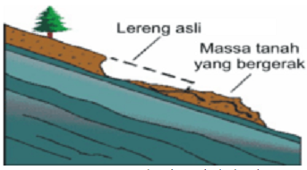
Gambar 2.1 Longsor translasi

- Longsoran Rotasi.
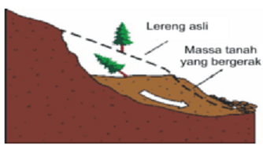
Gambar 2.2 Longsor rotasi
Longsoran rotasi adalah bergeraknya massa tanah dan batuan pada bidang gelincir berbentuk cekung. Ilustrasi dari longsor rotasi dapat dilihat pada gambar 2.2.
- Pergerakan Blok
Pergerakan blok adalah perpindahan batuan yang bergerak pada bidang gelincir berbentuk rata. Longsoran ini disebut juga longsoran translasi blok batu.
Ilustrasi dari pergerakan blok dapat dilihat pada gambar 2.3.

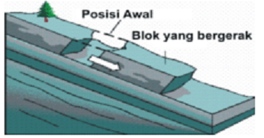
Gambar 2.3 Pergerakan blok
- Runtuhan Batu
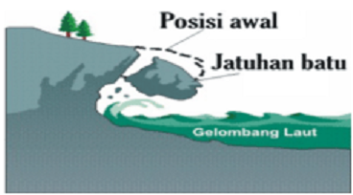
Gambar 2.4 Pergerakan batu
Runtuhan batu terjadi ketika sejumlah besar batuan atau material lain bergerak ke bawah dengan cara jatuh bebas. Umumnya terjadi pada lereng yang terjal hingga meng-gantung terutama di daerah pantai. Batu-batu besar yang jatuh dapat menyebabkan kerusakan yang parah. Ilustrasi dari pergerakan batu dapat dilihat pada gambar 2.4.
- Rayapan Tanah
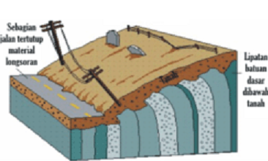
Gambar 2.5 Rayapan tanah
Rayapan Tanah adalah jenis tanah longsor yang bergerak lambat. Jenis tanahnya berupa butiran kasar dan halus. Jenis tanah longsor ini hampir tidak dapat dikenali. Setelah waktu yang cukup lama longsor jenis rayapan ini bisa menyebabkan tiang-tiang telepon, pohon, atau rumah miring ke bawah. Ilustrasi dari rayapan tanah dapat dilihat pada gambar 2.5.
- Aliran Bahan Rombakan
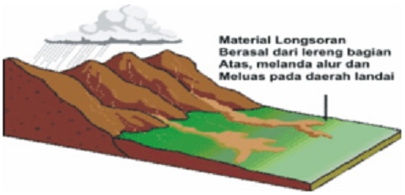
Gambar 2.6 Aliran bahan rombakan
Jenis tanah longsor ini terjadi ketika massa tanah bergerak didorong oleh air. Kecepatan aliran tergantung pada kemiringan lereng, volume dan tekanan air, dan jenis materialnya. Gerakannya terjadi di sepanjang lembah dan mampu mencapai ratusan meter jauhnya. Di beberapa tempat bisa sampai ribuan meter seperti di daerah aliran sungai di sekitar gunungapi. Aliran tanah ini dapat menelan korban cukup banyak. Ilustrasi dari aliran bahan rombakan dapat dilihat pada gambar 2.6.

Faktor Penyebab Tanah Longsor
Pada prinsipnya tanah longsor terjadi bila gaya pendorong pada lereng lebih besar daripada gaya penahan. Gaya penahan umumnya dipengaruhi oleh kekuatan batuan dan kepadatan tanah. Sedangkan gaya pendorong dipengaruhi oleh besarnya sudut lereng, air, beban serta berat jenis tanah batuan.
Faktor-faktor Penyebab Tanah Longsor :
- Hujan
Ancaman tanah longsor biasanya dimulai pada bulan November karena meningkatnya intensitas curah hujan. Musim kering yang panjang akan menyebabkan terjadinya penguapan air di permukaan tanah dalam jumlah besar. Hal itu mengakibatkan munculnya pori-pori atau rongga tanah hingga terjadi retakan dan merekahnya tanah permukaan.
Ketika hujan, air akan menyusup ke bagian yang retak sehingga tanah dengan cepat mengembang kembali. Pada awal musim hujan, intensitas hujan yang tinggi biasanya sering terjadi, sehingga kandungan air pada tanah menjadi jenuh dalam waktu singkat.
Hujan lebat pada awal musim dapat menimbulkan longsor, karena melalui tanah yang merekah air akan masuk dan terakumulasi di bagian dasar lereng, sehingga menimbulkan gerakan lateral. Bila ada pepohonan di permukaannya, tanah longsor dapat dicegah karena air akan diserap oleh tumbuhan. Akar tumbuhan juga akan berfungsi mengikat tanah.
- Lereng terjal
Lereng atau tebing yang terjal akan memperbesar gaya pendorong. Lereng yang terjal terbentuk karena pengikisan air sungai, mata air, air laut, dan angin. Kebanyakan sudut lereng yang menyebabkan longsor adalah 180 apabila ujung lerengnya terjal dan bidang longsorannya mendatar.
- Tanah yang kurang padat dan tebal
Jenis tanah yang kurang padat adalah tanah lempung atau tanah liat dengan ketebalan lebih dari 2,5 m dan sudut lereng lebih dari 220. Tanah jenis ini memiliki potensi untuk terjadinya tanah longsor terutama bila terjadi hujan. Selain itu tanah ini sangat rentan terhadap pergerakan tanah karena menjadi lembek terkena air dan pecah ketika hawa terlalu panas.
- Batuan yang kurang kuat
Batuan endapan gunung api dan batuan sedimen berukuran pasir dan campuran antara kerikil, pasir, dan lempung umumnya kurang kuat. Batuan tersebut akan mudah menjadi tanah bila mengalami proses pelapukan dan umumnya rentan terhadap tanah longsor bila terdapat pada lereng yang terjal.
- Jenis tata lahan
Tanah longsor banyak terjadi di daerah tata lahan persawahan, perladangan, dan adanya genangan air di lereng yang terjal. Pada lahan persawahan akarnya kurang kuat untuk mengikat butir tanah dan membuat tanah menjadi lembek dan jenuh dengan air sehingga mudah terjadi longsor. Sedangkan untuk daerah perladangan penyebabnya adalah karena akar pohonnya tidak dapat menembus bidang longsoran yang dalam dan umumnya terjadi di daerah longsoran lama.
- Getaran
Getaran yang terjadi biasanya diakibatkan oleh gempabumi, ledakan, getaran mesin, dan getaran lalulintas kendaraan. Akibat yang ditimbulkannya adalah tanah, badan jalan, lantai, dan dinding rumah menjadi retak.
- Susut muka air danau atau bendungan
Akibat susutnya muka air yang cepat di danau maka gaya penahan lereng menjadi hilang, dengan sudut kemiringan waduk 220 mudah terjadi longsoran dan penurunan tanah yang biasanya diikuti oleh retakan.
- Adanya beban tambahan
Adanya beban tambahan seperti beban bangunan pada lereng, dan kendaraan akan memperbesar gaya pendorong terjadinya longsor, terutama di sekitar tikungan jalan pada daerah lembah. Akibatnya adalah sering terjadinya penurunan tanah dan retakan yang arahnya ke arah lembah.
- Pengikisan/erosi
Pengikisan banyak dilakukan oleh air sungai ke arah tebing. Selain itu akibat penggundulan hutan di sekitar tikungan sungai, tebing akan menjadi terjal.
- Adanya material timbunan pada tebing
Untuk mengembangkan dan memperluas lahan pemukiman umumnya dilakukan pemotongan tebing dan penimbunan lembah. Tanah timbunan pada lembah tersebut belum terpadatkan sempurna seperti tanah asli yang berada di bawahnya.
Sehingga apabila hujan akan terjadi penurunan tanah yang kemudian diikuti dengan retakan tanah.
- Bekas longsoran lama
Longsoran lama umumnya terjadi selama dan setelah terjadi pengendapan material gunung api pada lereng yang relatif terjal atau pada saat atau sesudah terjadi patahan kulit bumi. Bekas longsoran
lama memilki ciri:
- Adanya tebing terjal yang panjang melengkung membentuk tapal kuda. Umumnya dijumpai mata air, pepohonan yang relatif tebal karena tanahnya gembur dan subur.
- Daerah badan longsor bagian atas umumnya relatif landai.
- Dijumpai longsoran kecil terutama pada tebing lembah.
- Dijumpai tebing-tebing relatif terjal yang merupakan bekas longsoran kecil pada longsoran lama.
- Dijumpai alur lembah dan pada tebingnya dijumpai retakan dan longsoran kecil.
Longsoran lama ini cukup luas.
- Adanya bidang diskontinuitas (bidang tidak sinambung)
Bidang tidak sinambung ini memiliki ciri:
- Bidang perlapisan batuan
- Bidang kontak antara tanah penutup dengan batuan dasar
- Bidang kontak antara batuan yang retak-retak dengan batuan yang kuat.
- Bidang kontak antara batuan yang dapat melewatkan air dengan batuan yang tidak melewatkan air (kedap air).
- Bidang kontak antara tanah yang lembek dengan tanah yang padat.
- Bidang-bidang tersebut merupakan bidang lemah dan dapat berfungsi sebagai bidang luncuran tanah longsor.
- Penggundulan hutan
Tanah longsor umumnya banyak terjadi di daerah yang relatif gundul dimana pengikatan air tanah sangat kurang.
- Daerah pembuangan sampah
Penggunaan lapisan tanah yang rendah untuk pembuangan sampah dalam jumlah banyak dapat mengakibatkan tanah longsor apalagi ditambah dengan guyuran hujan, seperti yang terjadi di Tempat Pembuangan Akhir (TPA) Sampah Leuwigajah di Cimahi. Bencana ini menyebabkan sekitar 120 orang lebih meninggal.

Integrasi Numerik
Integrasi numerik umumnya dilakukan apabila :
- Fungsi yang akan diintegrasi sedemikian hingga tidak ada metode analitik untuk menyelesaikannya.
- Fungsi yang akan diintegrasi, bentuk eksplisitnya tak diketahui, tetapi diberikan nilai-nilai variabel bebasnya dan nilai-nilai fungsi yang berkorespondensi di dalam suatu interval [a...b] .
Masalah umum dari integrasi numerik dapat dinyatakan sebagai berikut:
Diberikan sekumpulan titik (x₀,y₀),(x₁,y₁),....,(x_{n},y_{n})dari fungsi y=f(x) , dimana bentuk eksplisit dari f(x) tidak diketahui, dan dari data (keterangan) tersebut akan dihitung nilai integral tentu berikut:
.....................................................................................(2.1)
seperti didalam diferensiasi numerik, f(x) akan diaproksimasi oleh interpolasi polinom θ(x), dan hasilnya pada integrasi tersebut adalah nilai aproksimasi integral tentu. Jadi, perbedaan formula integrasi bergantung pada bentuk dari selisih maju dari Newton.
Misalkan interval [a...b] dibagi menjadi n interval bagian, sedemikian hingga a = x₁<x₂<x₃<...<x_{n} = b. Oleh karena itu x_{n} = x₀ + nh. Dengan demikian diperoleh.
....................................................................................(2.2)
Aproksimasi y oleh formula selisih maju Newton, kita peroleh:
.....(2.2)
Karena x = x.ph maka dx = h dp jika disubtitusikan ke persamaan 2.2 maka akan menghasilkan persamaan 2.3 berikut.
.........(2.3)

Integrasi data diskret
Data diskret adalah sekumpulan data yang diambil dengan interval pengambilan sampel tertentu. Pada proses integrasi diskrit, perhitungan jauh lebih sederhana karena proses integrasi hanyalah proses penjumlahan. Jika y_{(n)} adalah sekumpulan data diskrit dengan n [a...b], sedangkan selang waktu kejadian antara data ke-n dengan data ke-(n-1) adalah ∆t, maka integral dari y_{(n)} adalah x_{(n)} sesuai dengan persamaan 2.4.
............................................................(2.4)

Jaringan Sensor Nirkabel ( Wireless Sensor Network )
Jaringan Sensor Nirkabel ( Wireless Sensor Network ) merupakan suatu jaringan nirkabel yang terdiri dari beberapa sensor (node sensor) yang diletakan diberbagai lokasi yang berbeda untuk memonitoring suatu plan.
Konsep dasar perancangan Jaringan Sensor Nirkabel yaitu memadukan fungsi sensing dari suatu piranti dengan CPU (Central Processing Unit) sebagai unit pengolahan dan perhitungan data kemudian dipadukan dengan RF (Radio Frequency) untuk komunikasi data.
Sensor yang digunakan beraneka ragam sesuai dengan kebutuhan. Sensor-sensor tersebut akan melakukan akusisi data objek dan mengirimnya ke gateway kemudian ke server.

Arsitektur Jaringan Sensor Nirkabel
Komponen utama jaringan sensor nirkabel yaitu :
- Node / Mote
Node merupakan komponen yang berfungsi untuk pembacaan data lingkungan, penympanan data , serta pengiriman data. Sehingga sebuah node minimal harus didukung oleh fungsi sensing, data logging dan data transmit. Arsitektur sebuah node dapat dilihat dari gambar 2.7 berikut.
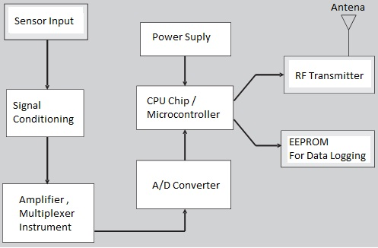
Gambar 2.7 Arsitekture individual node
- Gateway / Base Station
Base station memiliki funsi utama sebagai pengumpul data dari node – node yang tersebar di lapangan kemudian mengirimkanya ke komputer server.
- Komputer Server
Merupakan piranti yang berfungsi sebagai pusat basis data, sistem jaringan dan penyedia aplikasi. Dengan adanya komputer server memungkinkan data yang dikirimkan oleh gateway terhubung dengan internet, dilakukan pengolahan data untuk keperluan prediksi dan analisis, serta monitoring node yang tersebar dilapangan.
Desain minimum dari sebuah jaringan sensor nirkabel dapat dilihat dari gambar 2.8 berikut :
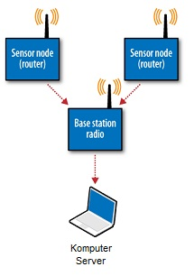
Gambar 2.8 Konfigurasi Sebuah Jaringan Sensor Nirkabel Sederhana
Konfigurasi ketiga komponen tersebut (node, gateway, dan server) dapat beraneka ragam sesuai dengan kebutuhan. Diantaranya adalah sebagai berikut .
- Topologi Star / Bintang (Gambar 2.9)
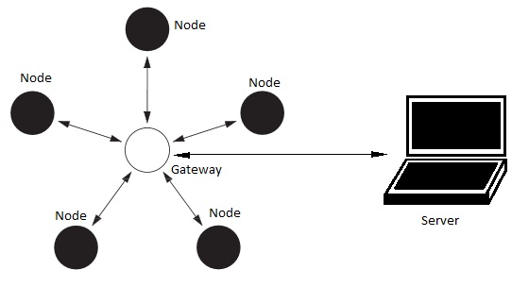
Gambar 2.9 Topologi Star pada Jaringan Sensor Nirkabel
- Topologi Mesh (Gambar 2.10)
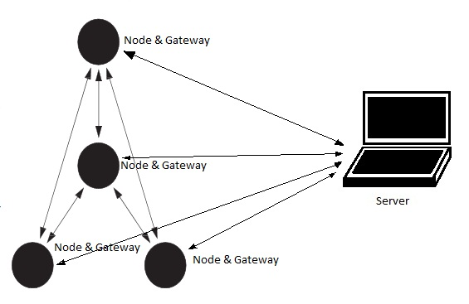
Gambar 2.10 Topologi Mesh pada Jaringan Sensor Nirkabel
- Hybrid Star - Mesh (Gambar 2.11)
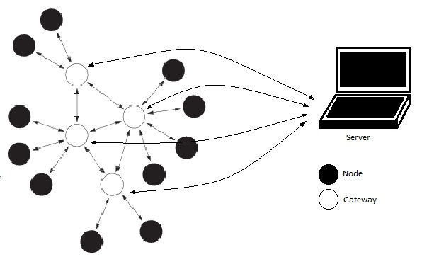
Gambar 2.11 Topologi Hybrid Star – Mesh

Sensor Percepatan 3 Sumbu

Prinsip Kerja Akselerometer
Prinsip kerja sensor ini adalah seperti di tunjukkan oleh gambar 2.12. Sensor menghasilkan panas yang mana jika dimiringkan maka panas tersebut akan memanasi bagian pinggir sensor yang merupakan bahan seperti thermocoupler. sehingga jika dipanaskan akan menghasilkan perubahan dan perbedaan panas yang mengakibatkan terjadinya perubahan tegangan yang nantinya dimasukkan kedalam ADC.
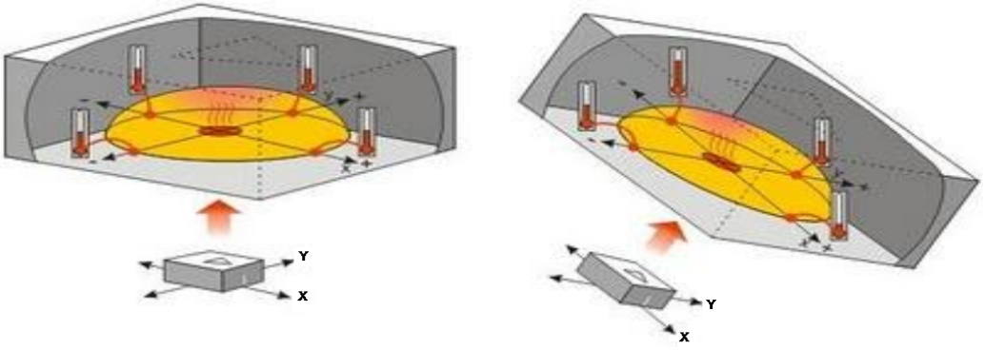
Gambar 2.12 Perinsipkerja akselerometer
Sensor akselerometer 3 sumbu ini memiliki sifat pergerakan roll, pitch dan yaw. Sifat ini merupakan sifat pergerakan terhadap sumbu X, Y dan Z yang telah disesuaikan dengan titik gravitasi bumi. Sumbu X merepresentasikan gerakan perputaran. Sumbu merepresentasikan gerakan terhadap kemiringan pada sumbu Y .Sumbu Z merepresentasikan gerakan menoleh atau perbelokan terhadap bidang. Gambar 2.13 menunjukan analogi pergerakan pada sensor akselerometer 3 sumbu.
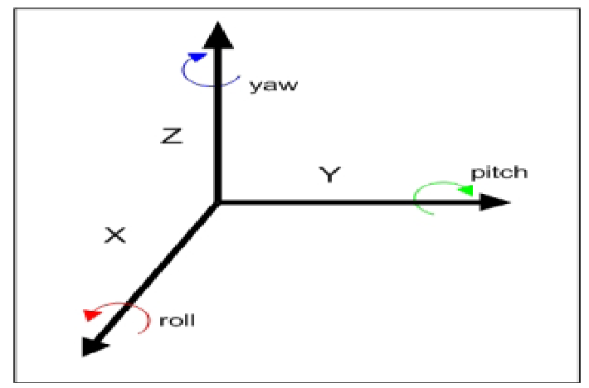
Gambar 2.13. Analogi pergerakan sensor akselerometer 3 sumbu

Accelerometer H48C
H48C merupakan sensor percepatan yang mampu mendeteksi pergerakan dari 3 sumbu yaitu x, y, dan z. Sensor ini memberikan keluaran berupa data digital hasil konversi tegangan dengan resolusi ADC 12 bit. Percepatan tiap sumbu(G) dapat dihitung dengan persamaan berikut :
Dimana : G = Percepatan
Axis = Tegangan keluaran tiap sumbu
vRef = Tegangan referensi ADC
Skematik konfigurasi sederhana dari H48C dapat dilihat pada gambar 2.14.
Pada gambar 2.14, fungsi pin CLK adalah sebagai synchronous clock input karena penggunaan bersama jalur data (DIO) . Sedangkan CS merupakan pin chip select yang digunakan untuk memilih modul yang digunakan apabila modul yang dipakai lebih dari satu.

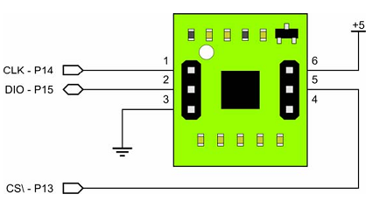
Gambar 2.14. Skematik konfigurasi sederhana dari H48C
Dalam penelitian ini modul sensor H48C yang digunakan adalah modul 3 axis accelerometer H48C buatan Parallax yang mana sensor percepatan H48C telah terintegrasi dengan analog signal conditioning MCP3204.
Prinsip pengiriman dan penerimaan data dari H48C adalah dengan menggunakan teknik geser keluar (shift out) untuk mengirim data, dan teknik geser kadalam (shift in) untuk menerima data dari kontroler (host).
Pada H48C terdapat zeroG detector untuk kalibrasi perhitungan. Pada kondisi jatuh bebas, output zeroG bernilai 3.3V. Gambar 2.15 menunjukan diagram blok dari zeroG detector.
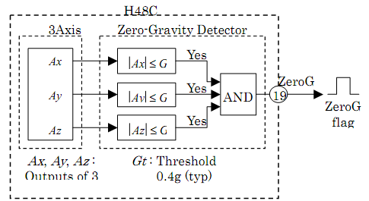
Gambar 2.15. Diagram Blok ZeroG detector

Pengukuran Perpindahan Posisi
Dalam domain waktu (t), jarak perpindahan sesaat (s_{t}) dapat diperoleh dengan melakukan integrasi data kelajuan sesaat (v_{t}) dan kelajuan sesaat (v_{t}) dapat diperoleh dengan melakukan integrasi percepatan sesaat (a_{t}). Persamaan untuk menghitung jarak perpindahan sesaat (s_{t}) dari kelajuan sesaat (v_{t}) adalah sebagai berikut (persamaan 2.5).
...............................................................(2.5)
Sedangkan untuk menghitung kelajuan sesaat (v_{t}) dari percepatan sesaat (a_{t}) adalah sesuai persamaan 2.6 berikut.
.................................................................(2.6)
Berdasarkan persamaan 2.6 dan persamaan 2.7 untuk memperoleh jarak perpindahan sesaat (s_{t}) dari percepatan sesaat (a_{t}) dapat dilakukan subtitusi persamaan 2.7 ke persamaan 2.6 sehingga menjadi persamaan 2.7.
...............................................................(2.7)
Dimana : t = waktu
s(t) = Jarak perpindahan setelah t
a(t) = percepatan sesaat pada waktu t
t_{a} = Waktu awal
t_{b} = Waktu akhir

Sistem Komunikasi Nirkabel ( wireless ) RF ( Radio Frekuensi)
Sistm komunikaasi nirkabel merupakan sustu sistem komunikasi yang menggunakan media transmisi non fisik ( kabel tembaaga, kabel fiber ). Umumya, sistem komunikasi ini memanfaatkan gelombang elektromagnetik sebagai media penyalurnya. Dengan kata lain, sebuah data / informasi dikirimkan dengan cara dimodulasi kedalam gelombang elektromagnetik. Pada sistem komunikasi nirkabel menggunakan RF berarti media transmisi yang digunakan yakni gelomabng elektromagnetik dalam bandwith gelombang radio yakni pada rentang frekuensi 300 Hz sampai dengan 300 GHz.
Karena pengiriman informasi menggunakan frekuensi radio, maka komunikasi ini diatur oleh jenis hukum yang sama dan digunakan untuk mengatur hal-hal seperti AM/FM radio. Federal Communications Commission ( FCC) mengatur penggunaan alat dari wireless LAN. Dalam pemasaran wireless sekarang, menerima beberapa standard operasional dan syarat dalam Amerika Serikat yang diciptakan dan dirawat oleh Institute of Electrical Electronic Engineers (IEEE). Beberapa Standar wireless LAN :
IEEE 802.11 – Standar asli wireless LAN menetapkan tingkat perpindahan data yang paling lambat dalam teknologi transmisi light-based dan RF.
IEEE 802.11b – Menggambarkan tentang beberapa transfer data yang lebih cepat dan lebih bersifat terbatas dalam lingkup teknologi transmisi.
IEEE 802.11a – Gambaran tentang pengiriman data lebih cepat dibandingkan (tetapi kurang sesuai dengan) IEEE 802.11b, dan menggunakan 5 GHZ frekuensi band UNII.
IEEE 802.11g – Syarat yang paling terbaru berdasar pada 802.11 standard yang menguraikan transfer data sama dengan cepatnya seperti IEEE 802.11a, dan sesuai dengan 802.11b yang memungkinkan untuk lebih murah.

Protokol
Protokol adalah sebuah standar yang mengatur atau mengijinkan terjadinya hubungan komunikasi, dan perpindahan data antara dua atau lebih pernagkat. Protokol dapat diterapkan pada perangkat keras, perangkat lunak, atau kombinasi dari keduanya. Pada tingkatan yang terendah, protokol mendefinisikan koneksi perangkat keras.
Hal – Hal yang perlu diperhatikan mengenai protokol adalah :
- Melakukan deteksi ada atau tidak adanya koneksi fisik antar perangkat keras.
- Melakukan metode jabat tangan ( Handshaking).
- Negosiasi berbagai macam karakteristik hubungan.
- Bagaimana mengawali dan mengahiri suatu pesan.
- Bagaimana format pesan yang digunakan.
- Yang harus dilakukan saat terjadi kerusakan pesan atau pesan tidak sempurna.
- Mendeteksi rugi – rugi pada hubungan jaringan dan langkah – langkah yang dilakukan selanjutnya.
- Mengakhiri suatu koneksi
Dalam membuat protokol ada tiga hal yang harus dipertimbangkan yaitu efektifitas, kehandalan, dan fleksibilitas.

Modul X-BeePro
Pada masa sekarang ini telah banyak dikembangkan modul wireless RF. Salah satu modul wireless RF yang sering dipakai adalah X-Bee Pro yang dibuat oleh Maxstream. X-Bee pro dirancang agar dapat memenuhi teknologi Zigbee/IEEE 802.15.4.
Zigbee/IEEE 802.15.4 merupakan teknologi yang memfokuskan transfer data (data rate) rendah, konsumsi daya rendah, biaya murah dan target protokol untuk jaringan wireless aplikasi otomasi dan kendali remote. Modul X-Bee pro yang digunakan memiliki spesifikasi XBP-24/1083 yang beroperasi pada daerah 2,4 GHz. Fitur yang dimiliki oleh modul ini adalah :
- Jarak komunikasi indoor sampai 300 m dan outdoor hingga 1500 m LOS ( Line Of Sight )
- Sensitivitas penerimaan -100 dBm.
- RF data rate 250.000 bps.
- Setiap channel menyediakan alamat jaringan lebih dari 65.000 alamat.
- Mendukung topologi peer to peer, point to multiple point dan point to point.
- Bentuk paket modul relatif kecil.
- Kompatible dengan perangkat lain yang mendukung teknologi Zigbee/IEEE 802.15.4.
Xbee pro menyediakan beberapa mode pengalamatan untuk proses komunikasi. Salah satu mode pengalamatan yang disediakan adalah short 16 bit addressing. Mode pengalamatan ini memiliki beberapa parameter yaitu :
- MY, merupakan alamat diri dari setiap modul.
- DL, merupakan alamat tujuan komunikasi.
- CH, merupakan channel dimana komunikasi RF terjalin
- ID, merupakan alamat PAN (Personal Area Networking) ID dari tiap modul RF.
Pengaturan parameter pada modul wireless RF dilakukan dengan menggunakan AT Command. Beberapa hal yang perlu diperhatikan dalam penggunaan AT Command adalah :
- Untuk membuka AT Command mode kirim 3 character plus (”+++”) dalam waktu kurang dari 1 detik.
- Untuk mengirim AT Command gunakan aturan sebagai berikut (gambar 2.16).
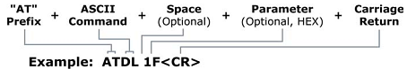
Gambar 2.16 Aturan penulisan AT Command
- Untuk pembacaan parameter biarkan parameter kosong
- Jika AT Command sukses dikirimkan dan dieksekusi maka akan ada respon OK ( untuk pengaturan ) atau nilai parameter (untuk pembacaan)
- Untuk menyimpan parameter konfigurasi kirim ATWR
- Untuk menutup AT Command mode kirim ATCN.

Enkripsi / Deskripsi Data
Enkripsi / deskripsi data dimaksudkan untuk menjaga keamanan data selama proses transmisi data. Metode yang dipakai pada enkripsi / deskripsi data adalah metode Caesar. Prinsip utama dari metode Caesar adalah adanya suatu pergeseran dari elemen data yang akan dienkripsi / dideskripsi. Pada sistem enkripsi yang dibuat nilai pergeseran ditentukan oleh suatu konstanta ditambah nilai BCD dari elemen FCS yang kedua. Elemen dari protokol yang dienkripsi / dideskripsi adalah setelah delimiter ”@” sampai data yang dikirimkan, untuk code data, FCS dan terminator tidak dienkripsi. Secara umum prosesenkripsi dapat diilustrasikan sebagai berikut (gambar 2.17).
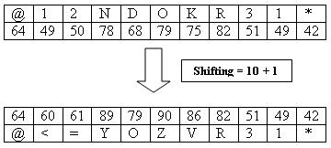
Gambar 2.17 Ilustrasi metode Caesar Chipper
Dari gambar di atas dapat dilihat bahwa ketika sebuah frame protokol dikirimkan, FCS ditempatkan setelah kode data untuk mengecek apakah ada data yang hilang atau tidak sesuai. Secara umum FCS merupakan hasil dari XOR kode ASCII karakter – karakter sebelumnya yang diimplementasikan ke dalam 2 byte BCD dari nilai XOR dari kode ASCII karakter tersebut. Jadi secara umum FCS juga digunakan untuk pengecekan data yang diterima selain adanya pengecekan delimiter ”@” dan terminator ”*” sebelumnya.
Secara umum ilustrasi dari perhitungan FCS adalah sebagai berikut.
@ | 1 | 2 | N | D | O | K | R | 3 | 1 | *
FCS Range Calculation |  |  |  |  |  |  |  | FCS |  | T

Selanjutnya setiap karakter pada frame dikonversi menjadi kode ASCII dan di-XOR-kan dengan kode ASCII karakter sesudahnya sehingga diperoleh suatu nilai ASCII terakhir dan FCS merupakan 2 byte nilai BCD dari kode ASCII tersebut.

Mikrokontroller
Mikrokontroler merupakan komponen utama yang berfungsi untuk mengolah informasi yang diperoleh oleh, kemudian diproses untuk mengambil kesimpulan respon apa yang akan dilakukan oleh sistem. Mikrokontroler memiliki sifat yang dapat diprogram oleh pemakai sehingga sangat fleksibel jika dimanfaatkan sebagai piranti kontrol.
Sebuah mikrokontroler memiliki minimal tiga blok penting yakni :
- CPU ( Cental Processing Unit )
Yakni unit dimana terjadinya operasi aritmatika ataupun logika serta register-register geser. Semua perhitungan sistem kontrol dan operasi input/output terjadi di bagian ini.
- Memori
Merupakan unit penyimpanan data. Instruksi-instruksi yang paling dasar di set pada high level program, yang terinstal dalam Read Only Memory (ROM). Sedangkan program-program logic disimpan pada Electrically Eraseble Permanent Read Only Memory (EEPROM). Selama program tersimpan dalam EEPROM, maka program logika tersebut masih dapat dilakukan perubahan sesuai dengan kebutuhan.
- I/O Unit ( Unit Input / Output )
Merupakan bagian yang bertugas melakukan komunikasi dengan dunia luar. Unit input bertugas dalam memproses masukan dari dunia luar untuk diproses lebih lanjut oleh CPU. Sedangkan unit output merupakan bagian yang bertugas sebagai perantara CPU melakukan operasi terhadap piranti luar yang merupakan unit aktuator dari sebuah sistem ataupun unit HMI ( Human and Machine Interfaces) seperti LCD display.
Gambar 2.18 merupakan blok diagram dari arsitektur mikrokontroler sederhana. Akan tetapi secara garis besar, blok diagram tersebut dapat mewakili sebagian besar jenis mikrokontroler karena pengembangan mikrokontroler didasarkan dari blok diagram tersebut. Sebagai contoh ATmega8 ( ditunjukan oleh gambar 2.19 ) yang merupakan mikrokontroler jenis AVR buatan dari ATMEL Corp Inc.
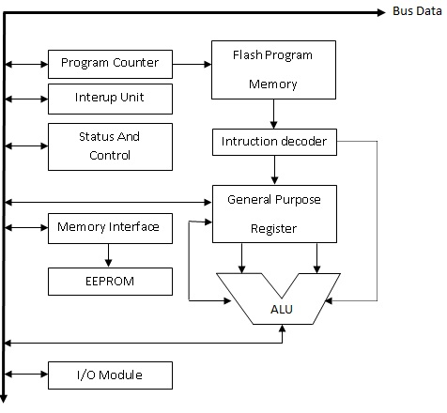
Gambar 2.18 Blok diagram arsitektur dasar mikrokontroler
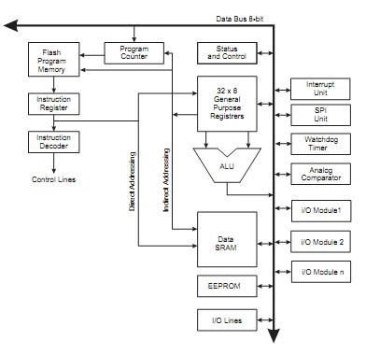
Gambar 2.19 Arsitektur mikrokontroler ATmega8

BAB III

METODE PENELITIAN

III.1 Waktu dan Tempat
Penelitian ini akan dilakasakan selama 5 bulan yang akan dilaksanakan mulai dari bulan Febuari 2012 sampai dengan Mei 2012. Sedangkan penelitian akan dilaksanakan di Labolatorium Teknik Elektro Universitas Jenderal Soedirman Purwokerto.

III.2 Alat dan Bahan
Alat dan bahan yang digunakan dalam penelitian ini adalah sebagai berikut.
- Seperangkat komputer dengan sistem operasi Windows 7, RAM 1Gb
- Arduino Board dan Software Arduino IDE 0022.
- Paket mote (Xbee Pro Series 1).
- Unit RTC ( IC DS1307, Crystal 32.768KHz, Baterai 3V).
- Model fisik pergerakan tanah.

III.3 Metode Penelitian
Metode penelitian yang digunakan adalah sebagai berikut.

Studi Pustaka
Pada metode ini dilakukan dengan cara mencari dan membaca buku-buku referensi ataupun juga dari sumber-sumber internet yang menunjang untuk penelitian ini.

Identifikasi Permasalahan
Tahap ini mencakup identifikasi permasalahan dilapangan sehingga dapat menentukan spesifikasi peralatan yang sesuai dengan kondisi lapangan. Pada tahap ini, dilakukan juga pencatatan daftar kebutuhan sebagai persiapan dari perancangan.

Perancangan Sistem
Tahap perancangan ini mengacu terhadap tahap sebelumya yakni identifikasi permasalahan sehingga tahap ini merupakan tahap merancang suatu alat yang sesuai dengan kebutuhan.
Dalam tahap ini dilakukan proses – proses berikut :

Desain peralatan
Mencakup desain sensor dan pengkondisian sinyal, kontroler, unit komunikasi serta unit catu daya.
Secara umum, unit elektronis ditunjukan oleh diagram blok pada gambar 3.1. Terdapat perbedaan konfigurasi antara gateway dan router dikarenakan kebutuhan jalur komunikasi yang berbeda.

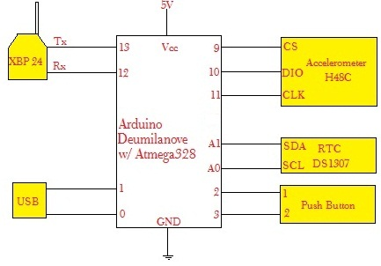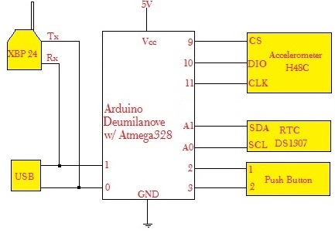
Gambar 3.1. Diagram Blok unit elektronik(kiri:gateway, kanan:router)
- Desain sensor dan Pengkondisian sinyal
Sensor yang digunakan berupa accelerometer H48C untuk mendeteksi pergerkan tanah.
Dalam perancangan rangkaian , sensor accelerometer H48C telah terintegrasi dengan IC MCP324 sehingga keluaran modul berupa data serial sehingga tidak diperlukan lagi rangkaian pengkondisian sinyal yang lain. Skematik pengkondisian sinyal modul accelerometer H48C sesuai gambar 3.2 berikut:
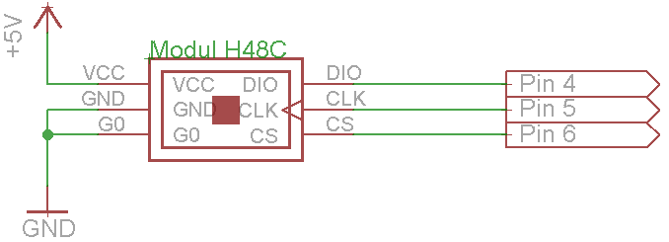
Gambar 3.2. Pengkondisian Sinyal pada accelerometer H48C
- Kontroler
Kontroler yang digunakan merupakan kit mikrokontroler Arduino board tipe Deumilanove dengan mikrokontroler Atmega328.
Pemilihan penggunaan Arduino Board dikarenakan kemudahan dalam penggunaan terutama fasilitas plug and play pada komunikasi serial dengan komputer.
Gambar 3.3 menunjukan skematik arduino board tipe Deumilanove. Dapat dilihat bahwa Arduino board memiliki 13 jalur input/output digital, 5 jalur input analog dan port USB untuk komunikasi serial dengan komputer via USB. Untuk komunikasi dengan perangkat lain dapat menggunakan jalur Tx dan Rx komunikasi USART.
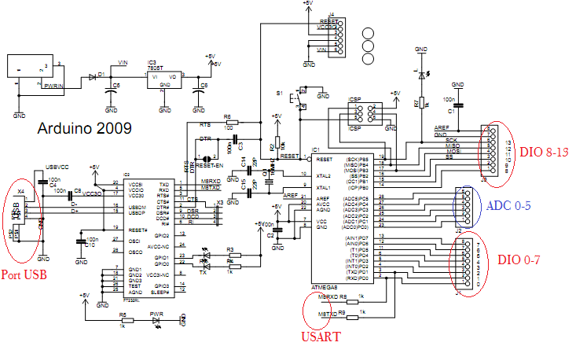
Gambar 3.3. Skematik Arduino Deumilanove
- Unit Komunikasi
Unit komunikasi antar node menggunakan modul wireless Xbee Pro 24 Series 1. Pada perancangan, topologi yang digunakan adalah topologi star dengan konfigurasi 2 buah node sebagai router dan 1 buah node sebagai gateway / base station. Jalur komunikasi gateway dengan komputer server menggunakan USB, sehinga terdapat perbedaan konfigurasi pin pada mikrokontroler antara router dan gateway.
Pada router, pin Tx dari modul Xbee dihubungkan dengan pin Rx dari arduino board dan pin Rx dari modul Xbee dihubungkan dengan pin Tx ari arduino board. Sedangkan pada gateway, pin Tx modul Xbee dihubungkan dengan pin 12 dari arduino board dan pin Rx modul Xbee dihubungkan dengan pin 13 dari arduino board. Hal ini dikarenakan pin Tx dan Rx pada arduino board yang dikonfigurasikan sebagai gateway digunakan untuk komunikasi dengan komputer server via USB.
Gambar 3.4 menunjukan konfigurasi pin modul Xbee dengan arduino board.
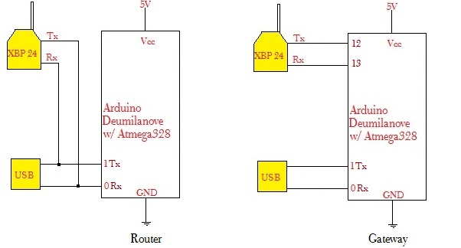
Gambar 3.4. Konfigurasi Pin pada modul Xbee dengan Arduino board

- Unit RTC ( Real Time Condition )
Unit RTC digunakan sebagai unit sinkronisasi waktu dari tiap - tiap node. Unit RTC terhubung dengan arduino board pada pin SCL/A0 dan Pin SDA/A1 karena menggunakan konfigurasi 2 wire.
Piranti yang digunakan adalah IC DS1307. Tegangan kerja unit RTC diberikan oleh arduino board dan menggunakan baterai lithium 3V sebagai back up voltage jika terjadi kegagalan tegangan suplai dari arduino board.
Skematik unit RTC ditunjukan oleh gambar 3.5.
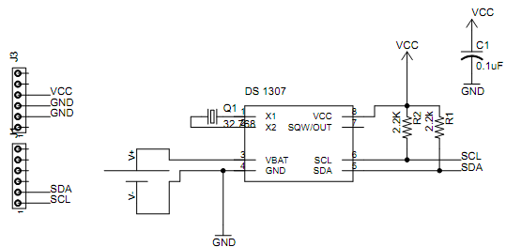
Gambar 3.5. Skematik rangkaian RTC menggunakan DS1307
- Unit Catu Daya
Setiap node disuplai oleh baterai karena setiap node diletakan diberbagai tempat dengan jarak yang relatif jauh sehingga penggunaan baterai pada tiap node akan lebih efektif. Penyesuaian level tegangan baterai dengan tegangan kerja node menggunakan rangkaian regulator dengan memanfaatkan IC regulator 7805. Skematik rangkaian regulator 7805 adalah sebagai berikut (gambar 3.6) :
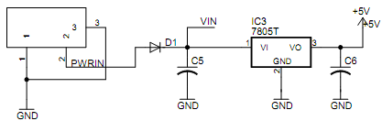
Gambar 3.6. Skematik regulator tegangan menggunakan IC 7805

Perancangan perangkat lunak ( software )
Perangkat lunak terdiri dari program untuk node dan program untuk server. Program untuk node sendiri terdiri dari 2 jenis yaitu program untuk router dan program untuk gateway.
Flowchart program pada router sesuai gambar 3.7. Flowchart untuk program pada gateway sesuai gambar 3.8.
Sedangkan flowchart program pada server merupakan program data logger yang berfungsi untuk mengumpulkan informasi yang dikirimkan oleh gateway yang kemudian disimpan kememori dengan format data comma separated vector(.csv) untuk mempermudah proses pengolahan data selanjutnya. Flowchart program pada server ditunjukan oleh gambar 3.9

Tidak
Tidak
Tidak
YA
YA
YA
Start
inisialisasi
Baca Sensor
Kirim Data
Data Diterima
Menunggu laporan
Menunggu perintah kirim data
Xbee recieve packet
Perintah kirim data dari gateway
Baca paket data
Gambar 3.7.Flowchart program pada router
Tidak
Tidak
YA
YA
YA
Start
inisialisasi
Baca RTC
Simpan Data dan ID pengirim
Baca data
Kirim Perintah (kirim data) ke router
Xbee recieve packet
ID router diketahui
Baca paket data
Kirim Data diterima & data Sensor ke server
Gambar 3.8. Flowchart program gateway
.
Tidak
YA
Start
inisialisasi
Baca COM port
Terima data dari gateway
Format data kedalam file
Simpan File
Gambar 3.9. Flowchart program pada komputer server

Pembuatan Alat
Berpedoman dari hasil perancangan pada tahap sebelumnya, maka tahap ini mencakup beberapa proses yakni :
- Pembuatan sistem elektronis dan mekanis
Mencakup pembuatan sistem minimum mikrokontroler, pembuatan sensor – sensor, pembuatan unit pengkondisian sinyal, unit komunikasi ( wireless) serta unit catu daya.
- Pembuatan perangkat lunak ( software )
Merupakan pengaplikasian dari diagram alir program yang dibuat dengan menggunakan bahasa pemrograman.
- Pembuatan perangkat keras ( hardware )
Merupakan pembuatan perangkat keras dengan berpedoman dari desain perangkat keras yang didapat dari proses sebelumnya.

Pengujian Sistem
Proses pengujian sistem dilakukan di laboratorium. Pengujian ini dilakukan untuk dapat memantau kinerja sistem, kesesuaian kinerja sistem dengan apa yang diharapkan ( hasil identifikasi permasalahan ), serta kehandalan sistem.
Proses yang dilakukan dalam pengujian sistem diantaranya:
- Kalibrasi acceleromer H48C dalam melakukan pengukuran percepatan pergerakan tanah.
- Menentukan frekuensi optimal pembacaan data percepatan menggunakan accelerometer H48C dan pengiriman data menggunakan Xbee Pro Series 1.
- Membandingkan kuat sinyal komunikasi dalam berbagai medan.
- Menghitung konsumsi daya tiap mote.
Jika pada tahap pengujian ini ditemui hal – hal yang tidak sesuai dengan apa yang diaharapkan maka dapat dilakukan pengkajian ulang terhadap proses perancangan sistem.

Pengaplikasian Sistem
Proses ini dilakukan jika pengujian sistem telah berhasil sehingga dianggap sistem yang dibuat telah siap diaplikasikan dilapangan.
Secara keseluruhan metode penelitian yang digunakan dapat dilihat dari flowchart ( diagram alir ) gambar 3.10 berikut :
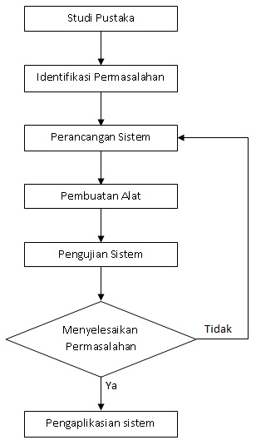
Gambar 3.10. Diagram alir metode penelitian

III.4 Jadwal Penelitian
Tabel 3.1 Jadwal Penelitian
No | Kegiatan | Bulan
No | Kegiatan | Febuari 2012 |  |  |  | Maret 2012 |  |  |  | April 2012 |  |  |  | Mei 2012
No | Kegiatan | I | II | III | IV | I | II | III | IV | I | II | III | IV | I | II | III | IV
1 | Studi pustaka
2 | Pembuatan proposal
3 | Perancangan sistem
4 | Persiapan alat dan bahan
5 | Pembuatan sistem
6 | Pengujian sistem
7 | Pengaplikasian sistem
8 | Pembuatan laporan

DAFTAR PUSTAKA
A.E Putra. 2009. Embeded System Menggunakan Mikrokonroler dan Pemrograman C. Andi : Yogyakarta
ATMEL Corp. 2003. Atmega8 And Atmega8L Preliminery. ATMEL Corporation : Parkay
BNPBª. 2012. Rekapitulasi Kejadian Bencana Tahun 2011 di Indonesia . http://www.bnpb.go.id/website/asp/benc.asp?p=11 diakses pada: Kamis 29 Maret 2011.
BNPB^{b}. 2007. Pengenalan Karakteristik Bencana dan Upaya Mitigasinya di Indonesia edisi III. Direktorat Mitigasi : Jakarta
Budiaji, Agung. 2012. Analisis Quality Of Servis (QOS) Pada Jaringan Sensor Nirkabel Menggunakan Modul Komunikasi Xbee Series 1. Universitas Jenderal Soedirman : Purwokerto
Digi Manual. 2008. Xbee Znet 2.5 / Xbee PRO Znet 2.5 OEM RF Modules. Digi International Inc : United States
Digi Manual. 2009. Xbee/Xbee-PRO RF Modules Product Manual v1.xEx – 802.15.4 Protocol. Digi International Inc : United States
Ergen , S.C. 2004. ZigBee / IEEE802.15.4 Summary . http://www.sinemergen.com/academic/publications/zigbee.pdf diakses tanggal 8 November 2011.
Faludi, Robert. 2010. Buliding Wireless Sensor Network. O’Reilly : United States
Hill, Jasson Lester. 2003. System Architecture Of Wireless Sensor Network. University Of California : Berkeley
I.F Akyidiz dan Mehmet Can Vuran. 2010. Wireless Sensor Network. Wiley: United Kingdom

LAMPIRAN - LAMPIRAN

Standar protokol jaringan wireless yang ditujukan untuk otomasi dan kontrol jarak jauh dengan konsumsi daya dan transfer rate yang relatif rendah.
Unit dari jaringan sensor nirkabel yang tersusun dari modul komunikasi, kontroler, memori, sensor – sensor, dan catu daya.
Simbol G diambil dari g-force
DIO = bi-directional digital input/output dimana modul akan mengirimkan data dan meminta data referensi dari jalur ini.

